**OPDRACHT 1**

**1.1**

1. Kijk boven aan het programma en klik op debug. Kies vervolgens options.



2. Klik dan op het kopje tekst-editor. Daarna selecteer je C#.

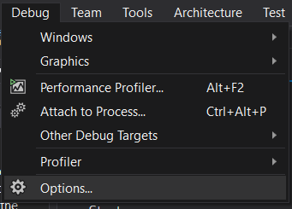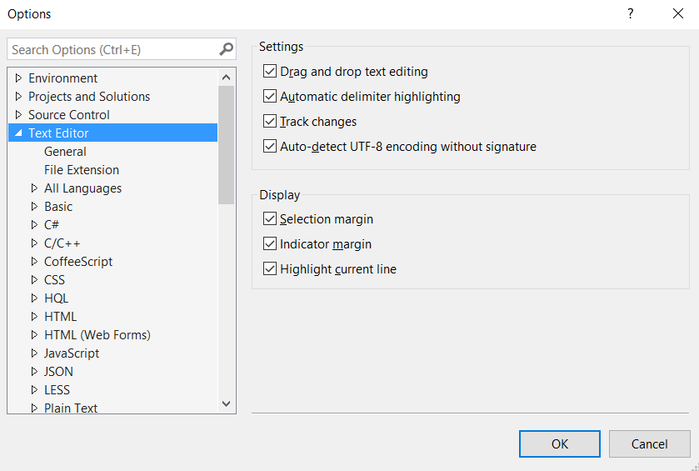

3. Vervolgens kun je bij de functie line numbers de programma-code regelnummers uit en aan zetten.

4. En tot slot dient u op OK te drukken om het te activeren.

**1.2**

1. Klik boven aan het programma op debug. Kies vervolgens op options.

2. Kies het kopje “project and instructions”.

3. Nu kan je aan de rechter zijde bij Projects location de directory aanpassen in ***C:\Users\<gebruikersnaam>\Documents\Visual Studio 2013\WebSites\<naam project***>.

4. Nu kunt u op het laatst op OK drukken om het te activeren.

**1.3**

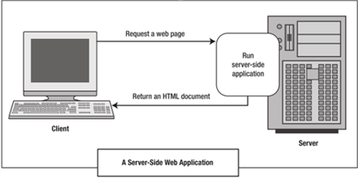

1. Bij het eerste plaatje is er een verzoek request van de computer naar de server. Daarna krijgt de computer een antwoord van de server.

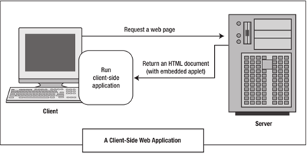

2. Bij het tweede plaatje gaat een verzoek request van de van de computer naar de server.  
De server start een web pagina op. Een voorbeeld van een Client-Side is HTML , CSS en Javascript.

**1.4**

**PHP** (**PHP: Hypertext Preprocessor**) is een [scripttaal](https://nl.wikipedia.org/wiki/Scripttaal), die bedoeld is om op [webservers](https://nl.wikipedia.org/wiki/Webserver) [dynamische webpagina](https://nl.wikipedia.org/wiki/Dynamische_webpagina)'s te creëren. De naam geeft aan waar de taal meestal voor gebruikt wordt: informatie verwerken tot hypertext (meestal *[HyperText Markup Language](https://nl.wikipedia.org/wiki/HyperText_Markup_Language" \o "HyperText Markup Language)* (HTML) en *[Extensible HyperText Markup Language](https://nl.wikipedia.org/wiki/Extensible_HyperText_Markup_Language" \o "Extensible HyperText Markup Language)* (XHTML)).

PHP is een scripttaal. Naast *server-side scripting* kan PHP ook gebruikt worden via de [opdrachtregel](https://nl.wikipedia.org/wiki/Command-line-interface) of in [grafische](https://nl.wikipedia.org/wiki/Grafische_gebruikersomgeving) [applicaties](https://nl.wikipedia.org/wiki/Applicatie). PHP maakt zowel [objectgeoriënteerd](https://nl.wikipedia.org/wiki/Objectgeori%C3%ABnteerd" \o "Objectgeoriënteerd) ('programmeren met klassen') als [procedureel programmeren](https://nl.wikipedia.org/wiki/Imperatief_programmeren) ('programmeren met functies') mogelijk. Oorspronkelijk was procedureel programmeren het belangrijkste, maar de aandacht verschuift steeds meer naar objectgeoriënteerd programmeren.

Een *server-side scripting*-taal, die hoofdzakelijk wordt gebruikt om op de [webserver](https://nl.wikipedia.org/wiki/Webserver) dynamische webpagina's te creëren, is voor de gebruiker onzichtbaar. Alleen het resultaat is zichtbaar en dat ziet eruit als een gewone HTML-pagina. De voordelen van PHP zijn: het is [opensourcesoftware](https://nl.wikipedia.org/wiki/Opensourcesoftware), het is zeer populair, makkelijk te leren en er is een brede ondersteuning mogelijk op het internet.

PHP wordt vaak in combinatie met een [relationele database](https://nl.wikipedia.org/wiki/Relationele_database) gebruikt.

Er zijn veel verschillende toepassingsmogelijkheden voor PHP, zoals het verwerken van data, het aanspreken van databases, bestandsbewerking en het genereren van afbeeldingen en XML.

### Object-georiënteerdheid

PHP wordt vanwege het lage instapniveau gezien als een van de makkelijkste webtalen en voorziet tegelijk in grote doorgroeimogelijkheden. Zo is het met PHP mogelijk objectgeoriënteerd (OO, *Object Oriented*) te programmeren. Bij OO programmeren (OOP) maakt men klassen van waaruit weer objecten gemaakt kunnen worden. De klassen zijn als het ware een recept, een beschrijving van het object. Een [technische tekening](https://nl.wikipedia.org/wiki/Technisch_tekenen) van een fiets is vergelijkbaar met een klasse en de fiets zelf is vergelijkbaar met een object. In de klasse zijn de onderdelen van de fiets beschreven (*properties*, bijvoorbeeld wielen en trappers) en de mogelijkheden van een fiets

**ASP.NET**  is de opvolger van [ASP](https://nl.wikipedia.org/wiki/Active_Server_Pages) en onderdeel van het [.NET](https://nl.wikipedia.org/wiki/.NET) (dot NET) Framework van Microsoft. ASP.NET is een manier om op een [webserver](https://nl.wikipedia.org/wiki/Webserver) webpagina's aan te maken met behulp van programmacodes. Hiermee kunnen vaste [HTML](https://nl.wikipedia.org/wiki/HyperText_Markup_Language)-codes gecombineerd worden met variabele inhoud die door een programma wordt geproduceerd.

Hierdoor kunnen websites met een dynamisch karakter worden gemaakt. Hiermee worden geen (interactieve) animaties bedoeld, maar websites die aan de hand van gebruikeracties verschillende gegevens weergeven. Met ASP.NET is het mogelijk een website te maken, die duizenden mogelijke resultaten kan produceren, afhankelijk van wat de bezoeker vraagt.

## **Toepassingen[**[**bewerken**](https://nl.wikipedia.org/w/index.php?title=ASP.NET&action=edit&section=1)**]**

Typische toepassingen van ASP.NET zijn:

* Verwerken van formuliergegevens (pagina's die door gebruikers ingevuld werden).
* Toegang tot [databanken](https://nl.wikipedia.org/wiki/Databank) via het internet
* [e-commerce](https://nl.wikipedia.org/wiki/E-commerce): gebruikers kunnen producten opzoeken en bestellen
* werknemers kunnen via het internet gegevens invoeren in de bedrijfsdatabank
* Versturen van e-mail.
* Beheren van [cookies](https://nl.wikipedia.org/wiki/Cookie_(internet)).
* Aanbieden van informatie in de taal van de bezoeker
* Doorzoeken van websites
* Aanbieden van [webservices](https://nl.wikipedia.org/wiki/Webservice" \o "Webservice), dit zijn diensten die door andere websites opgeroepen kunnen worden. Je kan ook webservices van anderen gebruiken op jouw site.

Een ASP.NET-applicatie bestaat vaak uit pagina's om webpagina's te tonen. Een ASP.NET-pagina kan uit meerdere bestanden bestaan. ASP.NET maakt uitgebreid gebruik van zogenaamde *controls*. Paginaonderdelen zoals labels, knoppen, keuzelijsten en tekstvakken zijn voorbeelden van controls. Controls bevatten de nodige programmacode om zelfstandig de juiste paginacode (in [HTML](https://nl.wikipedia.org/wiki/HyperText_Markup_Language)-formaat) te produceren.

Het verschil tussen php en asp net.:

|  |  |  |
| --- | --- | --- |
| x | Asp | PHP |
| Welk programma maakt gebruik van een open programmeer taal? | ONJUIST | JUIST |
| Welk programmeer taal is gratis ? | ONJUIST | JUIST |
| Welk programma is een web applicatie framework? | JUIST | ONJUIST |
| In welk programma kan je na wijzingen direct in de browser het resultaat zien? | ONJUIST | JUIST |